РЕЛЕ ВРЕМЕНИ СЕРИИ РСВ15 И РСВ15М
1. ОБЩИЕ СВЕДЕНИЯ
Реле предназначены для коммутации электрических цепей с определенными, предварительно установленными выдержками времени. Имеют плавную регулировку выдержки времени.
Условия эксплуатации:
Реле изготавливается климатического исполнения УХЛ4 по ГОСТ 15150;
высота над уровнем моря не более 2000 м;
температура окружающего воздуха - от минус 40 до 55ºС;
относительная влажность окружающего воздуха - до 80% при температуре 25ºС;
вибрация мест крепления в диапазоне частот 10-100 Гц при ускорении 1 g (группа условий эксплуатации М7 по ГОСТ 17516.1).
Рабочее положение в пространстве - произвольное.

Реле соответствует требованиям ГОСТ 22557 и техническим условиям ТУ3425-014-00216823-94.
2. ОСНОВНЫЕ ТЕХНИЧЕСКИЕ ДАННЫЕ И СХЕМЫ ВКЛЮЧЕНИЯ приведены в таблице 1, а нагрузки, коммутируемые контактами, и коммутационная износостойкость - в таблице 2.
Таблица 1
Параметр | Тип реле
Параметр | РСВ15-1  РСВ15М-1 | РСВ15-2  РСВ15М-2 | РСВ15-3 | РСВ15-4  РСВ15М-4 | РСВ15-5
Выполняемая функция | Однокомандное с выдержкой на включение после включения напряжения питания |  | Циклическое с раздельной регулировкой длительностей импульса и паузы | Однокомандное с выдержкой на отключение после включения напряжения питания | Однокомандное с выдержкой на отключение при размыкании цепи управления и сохранении напряжения питания
Количество и вид контактов:  - с выдержкой времени  - мгновенного действия | 1''З''+1''Р''  - | 1''З''+1''Р''  1 ''П'' | 1''З''+1''Р''  -
Диапазон выдержки времени | (0,1…1; 0,3…3; 1…10; 3…30) с, мин, ч
Типоисполнения по номинальному  напряжению питания, В | постоянного тока: 24; 110; 220  переменного тока 50 Гц: 110; 220; 230; 240  универсальные: 24 В; 110 - 220 *
Потребляемая мощность,  не более ВА: | 5,5
Схема включения | 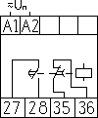 | 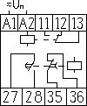 | 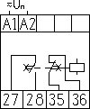 | 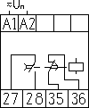 | 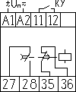
Диаграмма работы | 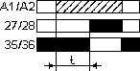 | 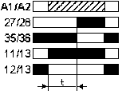 | 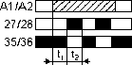 | 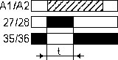 | 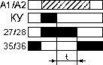
Заменяемые  (функционально) типы  реле времени | ВЛ-64; ВЛ-43;  ВЛ-45; ВЛ15;  ВЛ16; ВЛ18;  ВЛ38 | ВС33-1 | ВЛ-65;  ВЛ-40 | ВЛ-67 | ВЛ-75
* Реле РСВ15М имеют универсальное питание от цепи постоянного (выпрямленного) или переменного тока.
Таблица 2
Категория применения,  род тока | Характер нагрузки | Номинальное коммутируемое напряжение, В | Коммутируемый ток, А |  | Коммутационная износостойкость, млн. циклов ВО
Категория применения,  род тока | Характер нагрузки | Номинальное коммутируемое напряжение, В | вкл. | откл. | Коммутационная износостойкость, млн. циклов ВО
АС-11,  переменный | Индуктивная,  cоsϕвкл ≥ 0,7  cоsϕоткл ≥ 0,4 | 24  110  220 | 5  4  3 | 0,5  0,4  0,3 | 1,0
ДС-11,  постоянный | Индуктивная,  τ ≤ 0,035 с | 24  110  220 | 0,6  0,16  0,08 |  | 0,2
Наименьший коммутируемый ток – 0,01А при напряжении 24В.
3. КРАТКОЕ ОПИСАНИЕ СХЕМЫ И КОНСТРУКЦИИ РЕЛЕ
Реле имеет полупроводниковые элементы для отсчета выдержки времени, выходное электромагнитное реле, являющееся исполнительным органом. Указанные элементы расположены в пластмассовом корпусе. На передней панели реле расположены регуляторы уставок (у реле РСВ15-3- регуляторы длительности импульса и паузы).
Реле РСВ15М, в отличие от реле РСВ15, изготавливается с применением микропроцессора, имеет широкий диапазон напряжения питания (кроме исполнения на 24В), универсальное питание: от цепи постоянного тока (допускается питание от двухполупериодного выпрямителя без дополнительных фильтров) или от сети переменного тока.
Принцип действия реле различных типов поясняется схемой включения и диаграммой работы, приведенными в таблице 1. В диаграммах работ заштрихованная часть А1/А2 соответствует периоду времени, в течение которого на зажимы А1 и А2 подано напряжение, закрашенная часть соответствует замкнутому состоянию, а не закрашенная - разомкнутому состоянию контактов. Выдержки времени на диаграмме обозначены буквой t, а для циклического реле времени: длительности импульса - t₁, длительность паузы - t₂.
Управление реле РСВ15-5 производится с помощью внешнего управляющего контакта КУ. Данное реле работает следующим образом. При замыкании внешнего управляющего контакта КУ и наличии напряжения питания на выводах А1 и А2 реле срабатывает без выдержки времени. После размыкания контакта КУ реле отключается с выдержкой времени. В случае отключения напряжения питания в период отсчета выдержки времени, реле отключается без выдержки (непосредственно после отключения напряжения).
Внешний вид реле, его габаритные и присоединительные размеры (75х45х110 мм) и способы крепления
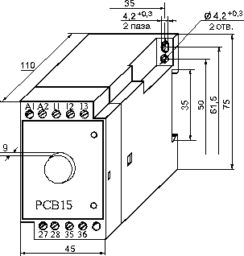

Крепление реле может производится двумя способами:

- с помощью 2-х винтов М4, проходящих через отверстия с диаметром 4,2 мм или пазы с шириной 4,2 мм;
- с помощью специальной защелки на DIN-рейку 35 мм.

Подсоединение внешних проводников – переднее, под зажимы с помощью винтов.

При заказе необходимо указать: тип реле и климатическое исполнение, диапазон выдержек времени, род тока цепи управления и номинальное напряжение питания, способ крепления.

Пример заказа
- Реле РСВ15-2 климатического исполнения УХЛ4 с выдержкой времени 1-10 секунд на напряжение питания 220 В переменного тока с креплением с помощью винтов: РСВ15-2-УХЛ4, 1-10 с, 220В 50Гц, крепление винтом
- Реле РСВ15М-1 климатического исполнения УХЛ4 с выдержкой времени 1-10 сек на напряжение питания 110-220 В с креплением с помощью винтов: РСВ15М-1-УХЛ4, 1-10 с, 110-220В, крепление винтом

